首先备份网站 根目录 includes/文件夹。

- 通过FTP上传插件代码到网站更目录。

解压插件压缩包，上传includes文件夹到网站根目录
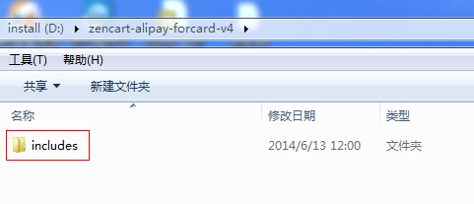

- 网站安装插件

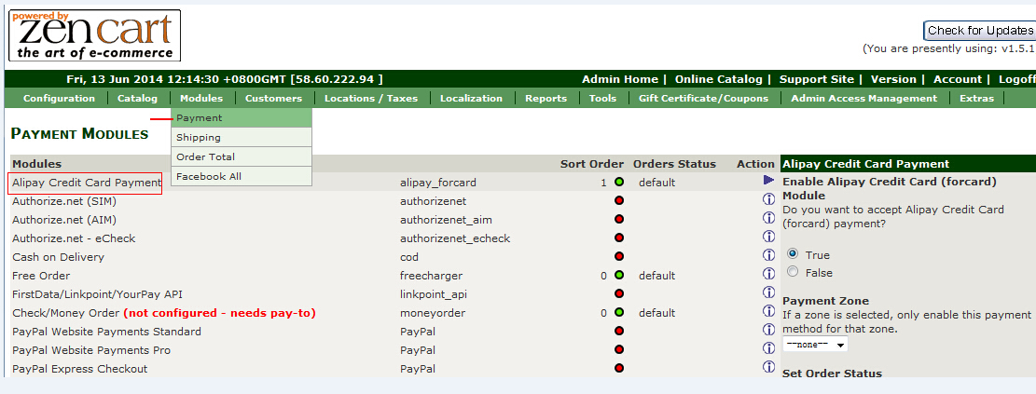
- 设置

设置 Alipay Partner ID
Signature Key
Payment Methods

图在下页。
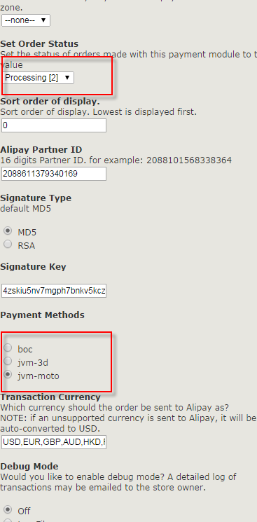
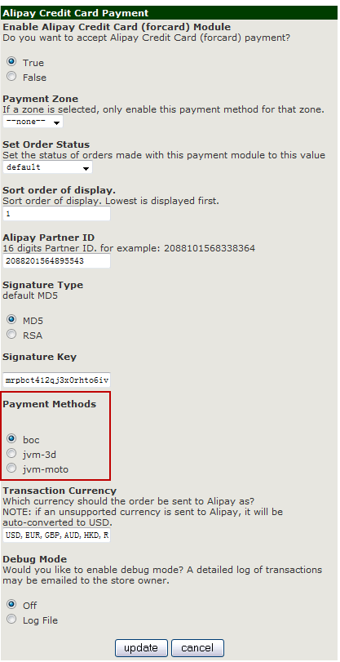

- 支付插件前台美化 css

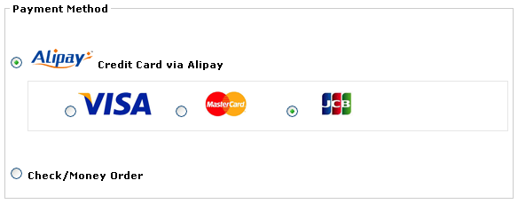

<style>
#alipay-payment-radio {
border:1px solid #E6E6E6;
height:45px;
line-height:45px;
margin-left:20px;
padding-top:10px;
}

#alipay-payment-radio li {
display:inline-block;
margin-right:25px;
/*border:1px solid #ddd; */
vertical-align:middle
}

.alipay-visa-label, .alipay-mscd-label, .alipay-jcb-label {
display:none;
}
</style>

